Otázky zadavatelů, které byly položeny v rámci IMZ Solenice 2015:

- Postup realizace objednávky k Rámcové smlouvě s jedním dodavatelem (§ 92/1 ZVZ) včetně návodu k uveřejňování kupní smlouvy (jak, kde,..).

MV ČR - Návod a postup bude vložen nejpozději do 13. února 2015 na www.em.mvcr.cz. Vlastní úprava bude provedena (naistalována) v rámci elektronického tržiště Gemin dne 23. 2. 2015.

Pozn. Úpravy koncesovaného elektronického tržiště podléhají povolení ze strany MMR a MMR rovněž povoluje termín odstávky. Uvedená úprava technické specifikace a uvedený termín je ze strany MMR schválen.

- Budou spolu s Rámcovou smlouvou uveřejňovány i excelovské tabulky s nabídkovými cenami za jednotlivé položky od vysoutěžených dodavatelů?

MV ČR - Ze strany Centrálního zadavatele není možno požadavek realizovat – elektronické nabídky uchazečů o realizaci Rámcové smlouvy jsou vkládány do E-ZAK ve formátu pdf, a v tomto formátu jsou uvedené soubory spolu s vysoutěženou Rámcovou smlouvou uveřejňovány v Evidenčním modulu.

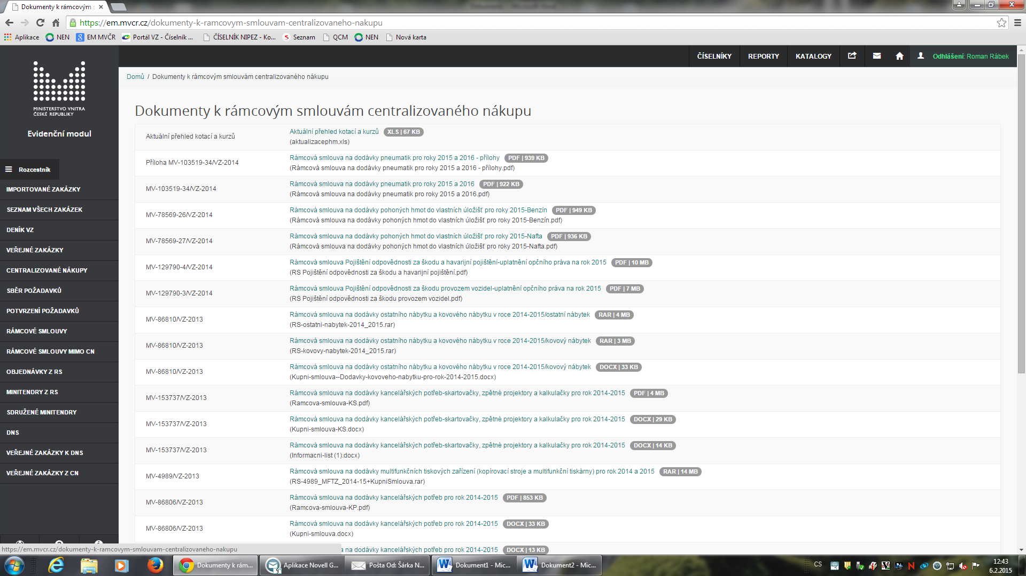

- Bude v rámci Rámcových smluv (například u kancelářských potřeb) k dispozici Katalog s vyobrazením jednotlivých položek?

MV ČR - Centrální zadavatel s takovýmto „Katalogem“ počítá, uvedený požadavek bude předložen standardizačnímu týmu a poté bude provozovatelem zapracován do Systému zadávání VZ v resortu MV ČR.

- Bude rozšířeno (především u dílčího plnění k RS na dodávku PHM) pole pro vložení počtu požadovaných litrů, a to na požadovaný objem v jednotkách statisíce nebo jednotky miliónů litrů?

MV ČR – provozovatel aplikace byl požádán o rozšíření pole min. na 7 až 8 míst.

- Proč se u kopie VZ nepropíší jednotlivé položky a musí se zpětně opět vkládat?

MV ČR – uvedená funkcionalita byla prověřena a kopie VZ obsahuje kompletně všechny části VZ a jednotlivé položky.

- Bylo by možno v E-ZAK provést úpravu aplikace tak, aby Správce VZ pomocí zatržítka u seznamu Oprávněných osob mohl vybrat variantu Vybrat všechny / Zrušit všechny?

MV ČR – u provozovatele bude vyžádáno nacenění uvedené úpravy funkcionality a po realizaci úpravy bude upravená funkcionalita nasazena (termín není v tuto chvíli znám).

- Proč v Evidenčním modulu není možno vybrat položku podle NIPEZ katalogu?

MV ČR – NIPEZ číselník je součástí Evidenčního modulu již od spuštění rutinního provozu Systému zadávání VZ v resortu MV ČR (od 2. 10. 2014) a je kompletně nasazen jak v Evidenčním modulu, tak i v E-ZAK a Gemin a je možno z něj vybírat jednotlivé položky i čísly NIPEZ (CPV).

- Je možno v Geminu v Oznámení o zadání VZ doplnit „Vzdání se práva podat námitku“ a doplnit poučení pro dodavatele? Účelem je, aby zadavatel nemusel čekat na uplynutí lhůty pro podání námitek.

MV ČR - dle informací od provozovatele je již toto poučení vložené do oznámení o výběru nejvhodnější nabídky u minitendru a objednávek z RS.

